Rapport projet 2 archi2

**Binôme : - Hiouani Lydia 202031060760**

* **Lamri Mohamed Said Aimen 202031025221**

**Partie 01 :**

**1. Saisir un texte de taille T ne dépassant pas 250 caractères et saisi au clavier en utilisant la**

**fonction 0Ah de l’interruption 21h, pour la saisie de la taille et du texte.**

**Ce texte est une suite de mots séparés par un ou plusieurs blancs, un mot est à son tour une chaine**

**de caractères alphabétiques.**

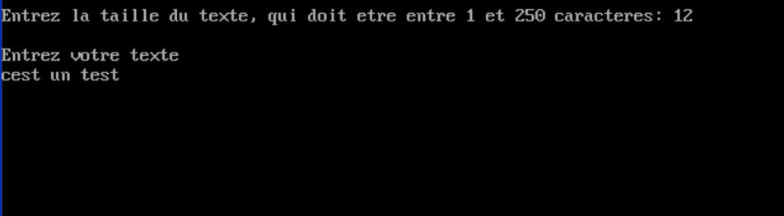

**2. Une vérification de la taille est exigée au moment de sa saisie :**

**Si la taille est inférieure à 1 ou supérieure à 250**

**un message d’erreur est affichée : la taille saisie est erronée ;**

**et la reprise de la saisie une nouvelle fois ;**

**Au bout de trois essais, une taille par défaut est imposée , c’est la taille maximale de la chaine.**

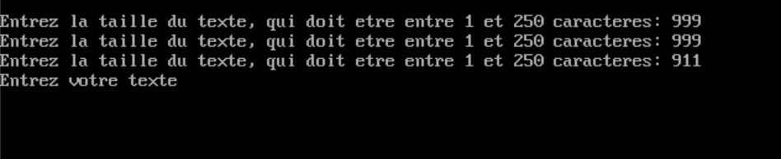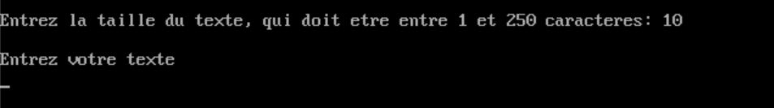

**3. Le traitement de cette chaine consiste à proposer pour chaque mot de la chaine son mot-miroir**

**suivi d’un seul caractère ‘ # ‘. Et d’afficher en hexadécimal la taille de la chaine après traitement.**

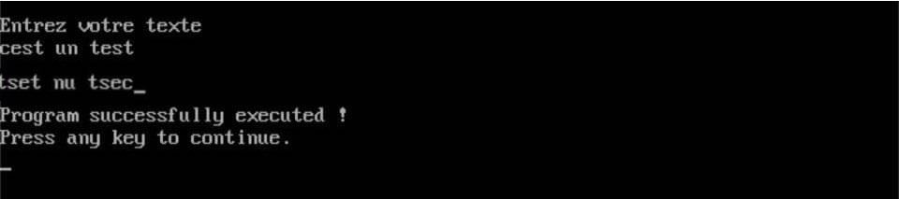

**Partie 02 :**

1. **L’intérêt :** Le code de la routine d'interruption 1CH est sans aucun intérêt et donc prévu pour un éventuel déroutement afin d'implémenter des quantums de temps indépendamment du processeur

**Qui lui fait appel :** l’interruption 1Ch est appelé par le BIOS à chaque tic d’horloge (tous les 18,2064819336 fois par secondes, ie : chaque 55ms)

**Comment s’exécute :** Le déroutement de l'interruption numéro N consiste à conserver le numéro de l'interruption N et donc la conservation de l'adresse du vecteur N i.e 4 x N et le changement du contenu de ce vecteur i.e (4 x N) et (4 x N + 2). En d'autres termes ceci consiste à conserver le numéro de l'interruption et changer son traitement.

1. **programme qui exploite l’interruption 1Ch pour afficher chaque seconde le message**

**‘’je suis passé par 1CH’’**

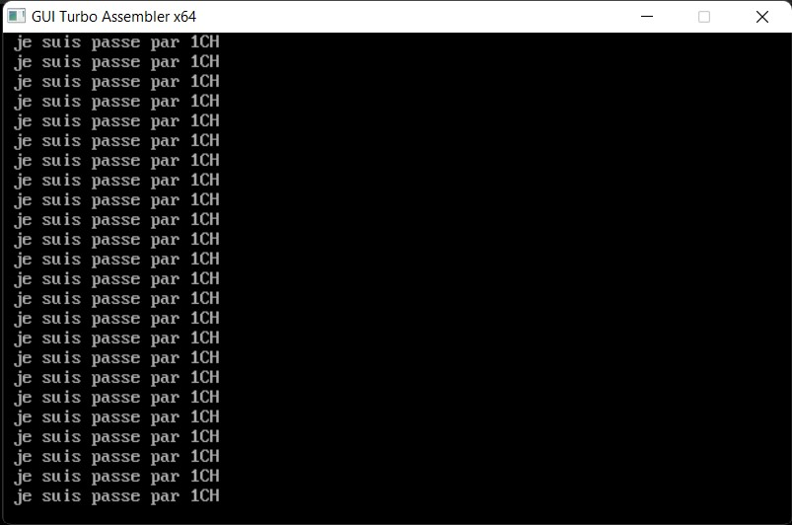

1. **Supposons que la période entre 2 affichages du message saisie est 3 secondes**

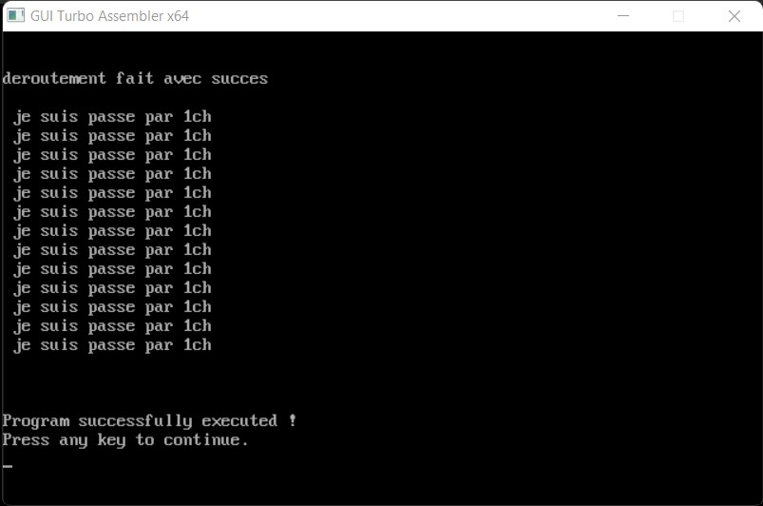

**4.1. programme pour déclencher périodiquement l’exécution de 3 tâches notées tâche1, tâche2 et tâche3. La période d’exécution des tâches sera fixée à 2 s.**

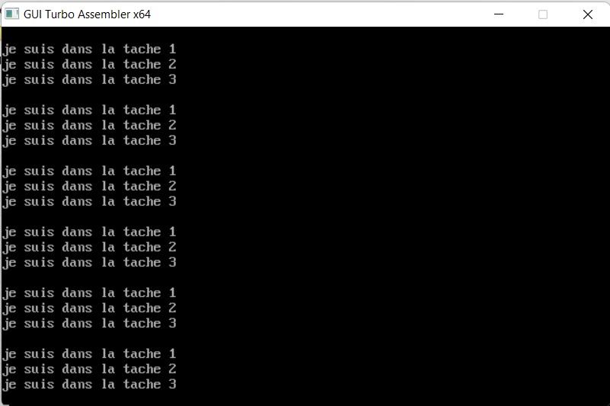

**4.2. Le programme de taches devra s’exécuter pendant une minute. Supposons que la période**

**d’exécution d’une tache est 5 secondes.**

